ПОЯСНИТЕЛЬНАЯ ЗАПИСКА
- Автор (фамилия, имя, отчество полностью) загружаемого материла | Рыбакова Наталья Леонидовна
- Место работы , должность | ГУО «Средняя школа №34 г. Витебска», учитель начальных классов
- Предмет | Человек и мир
- Класс | 2 класс
- Название материала | «Разнообразие животных»
- Вид ресурса (разработка учебного занятия, дидактический материал, тренажер, методические рекомендации, статья и т.п.) | Интерактивная игра
- УМК, авторы образовательной программы | УМК любой
- Цель, задачи авторского материала (урока, презентации, видеоролика, внеклассного мероприятия и т.п.) | Цель: расширить и углубить знания детей о классах животных, их особенностях; создать условия для развития речи, мышления, кругозора, любознательности.  Использование ресурса возможно на этапе актуализации, закрепления знаний.  Форма организации занятия:  - индивидуальная (в домашней работе, на переменах);  - фронтальная (в качестве дидактической игры)  Возможно фрагментарное использование на уроке в качестве актуализации знаний.
- Среда, редактор, в котором выполнен продукт | Microsoft Office PowerPoint 2007
- Краткое описание, методические рекомендации по использованию | Работа игры осуществляется по управляющим кнопкам.  Выбирается категория и «цена» вопроса  Проверить ответ-  Вернуться к слайду с категориями - 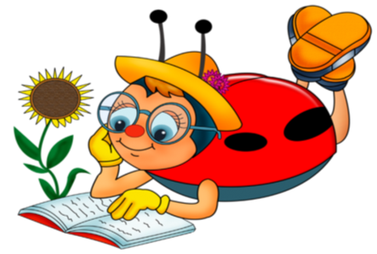  Завершить работу-  У категорий «Птицы» (20,30,50), «Рыбы»(50), «Пресмыкающиеся»(40) через 10 секунд после появления вопроса появляется картинка-подсказка.
- Список используемых источников | http://img-fotki.yandex.ru/get/9349/20573769.52/0_94204_946b02f5_L.png  цветок с божьей коровкой в левом углу  http://forchel.ru/uploads/posts/2011-08/1312737308_5.jpg  забор с подсолнухами  http://papus666.narod.ru/clipart/p/pods/pods04.png  подсолнухи (цветок для божьей коровки)  http://gifsgifsparavoce.files.wordpress.com/2012/02/abelhinha031.png?w=630 божья коровка  http://img-fotki.yandex.ru/get/6306/162549541.6/0_744cd_83128e8d_XL  цветок подсолнуха  http://s008.radikal.ru/i306/1011/71/1a06c40bc806.jpg  картинка для создания фона  картинки животных https://go.mail.ru/search?fm=1&q
- Если авторский материал был ранее где-то опубликован или размещен, то укажите его местонахождение или адрес сайта (ссылку). Либо сделайте пометку: данный материал ранее нигде не публиковался и не размещался | Ранее не публиковался

